滁州工投科技产业园电动车车棚及充电桩安装项目招标文件
一、采项目名称及内容
1、项目名称：滁州工投科技产业园电动车车棚及充电桩安装项目；
2、项目单位：滁州工投科技产业园发展有限公司；
3、资金来源：自筹；
4、项目预算：投标报价最高限价：总价不得高于48000元；
5.服务期限：中标后，中标单位需在20天内货到并安装完毕，每推迟一天罚款500元，具体以采购人通知为准；
6.成交原则：经评审的最低投标价中标（扣除可抵扣的进项税后的金额最低者中标）。
二、投标人资质要求
1.投标人必须有电动车膜结构车棚及智能安装经验的企业。
2.投标人具有独立法人或独立法人的分支机构资格，能提供有效的营业执照、税务登记证、组织机构代码证（或三证合一的证书），并开具增值税发票。本项目不接受联合体投标。
3.参与投标企业之间不得为关联企业。
4.投标人信誉要求：投标人不得存在以下情形：
①投标人被人民法院列入失信被执行人的；
②投标人或其法定代表人或拟派项目负责人近三年被人民检察院列入行贿犯罪档案的；
③投标人被市场监督管理部门列入经营异常名录或者严重违法企业名单的；
④投标人被税收部门列入重大税收违法案件当事人的；
三、项目采购需求及材料要求
（一）按照工投科技产业园项目要求进行电动车车棚安装（开具增值税发票）
1、1050克PVDF膜材（质量符合《膜结构技术规范》DG-97-2002)；钢架立柱：150mm*300mm*5mm（间距6米）；钢架梁：120mm*240mm*5mm；涂装：环氧富锌底漆1度，面涂丙烯酸磁漆2度；基础：300*400*14配套螺杆，C30 混凝土。54米长，2.5米宽，合计为135平方米。（详细细节见效果图）
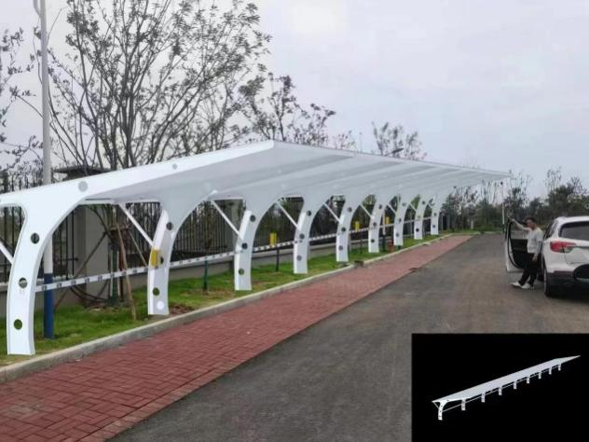
2、为防止安装膜结构时划破膜材，需对钢结构边缘毛刺处理；确保构建焊缝、接点做除锈，除锈底漆不低于3遍；
3、施工单位应对膜面预应力进行测试，确保膜面冬夏季节达到伸缩要求；
4、保证结构件连接牢固，膜布不褶皱，膜材颜色无色差且整个车棚安装牢固；
5、施工单位选用膜材应提供满足使用年限材料证明，钢材规格型号满足设计标准。
（二）按照工投科技产业园项目要求进行电动车充电桩安装（开具增值税发票）
1、满足独立后台可设置充电时间、满足扫码、刷卡充电。
2、甲方提供电源位置距离充电桩不超过90米。
3、充电口数量为50个。
4、平台免费使用5年，质保时间≥一年。
请各投标单位自行勘察现场，以便获取现场条件，否则，由此造成的后果由投标单位自行承担。
四、付款方式
中标后，中标单位需在15天内货到且安装完毕，采购单位验收合格且中标单位开具增值税发票后7个工作日付清款项。
五、报价文件组成
1.报价人经年检有效的营业执照复印件；
2.法定代表人身份证复印件或法定代表人签署的授权书原件及被授权人身份证复印件；
3.诚信投标承诺书；（格式见附件1）
4.报价函，需注明增值税发票类型并明确税率；（格式见附件2）
上述材料均需加盖报价人单位公章，在投标截止时间前密封邮寄或递送至投标地点，过期无效。
六、投标截止时间、地点
1、投标截止时间及开标时间：2024年3月27日下午15时30分前；
2、投标地点：滁州市南谯区中都大道1598号城投大厦13楼1312室。
3、开标地址：滁州市南谯区中都大道1598号城投大厦13楼1310会议室；
4、投标方式：
4.1本次招标采取密封报价方式，由市扬子工投公司组织评标小组开封统计报价结果，并公示开标结果。
4.2逾期送达的或者未送达指定地点的报价文件，招标人不予受理。
七、联系地点、联系方式
招标单位：滁州工投科技产业园发展有限公司
地 址：安徽省滁州市子美路9号产业园办公室
联 系 人：王昊；联系方式：15556335448。
监督电话：0550-3017855

附件1
诚信投标承诺书

致：滁州工投科技产业园发展有限公司
我司郑重承诺遵守贵单位关于本次招标的各项规定和要求，诚信、公平、公正参加投标。我们将严格按照招标文件准备投标文件，保证真实性、合法性、有效性。如中标，将按期履行合同，确保质量、安全、环保等方面要求。如违约，愿承担法律责任。期待与贵单位建立长期合作关系，共同为社会发展贡献力量。

投标单位： （单位名称、公章）
法定代表人： （法定代表人姓名）
日期： 年 月 日

附件2
报 价 函

1、在研究了项目的招标文件和考察市场后，我们愿意按人民币（大写） （¥ 元）的总价，遵照招标文件的要求承担本合同膜结构停车棚及充电桩的采购、安装任务及产品质保期的工作。
2、我单位承诺 （供货及安装期） 内完成本项目，达到规定的要求。
3、我单位委派的项目负责人是 。
4、质量标准：符合国家质量标准。
申请人地址 ：
邮 政 编 码：
电 话：
传 真：
申 请 人 ： （全称） （公章）
法定代表人或其授权的代理人： （签字）

日 期： 年 月 日
采购明细表
根据贵方招标文件，我方已仔细研读贵司招标文件所有内容，我司完全符合并同意招标文件所有要求。
序号 | 产品名称 | 产品标准 | 工程量 | 单价（元） | 合价（元）
1 | 膜结构停车棚 | 车棚结构：钢结构  膜结构材料：PVDF | 135㎡
2 | 充电桩 | 支持扫码、刷卡 | 50个
合计大写人民币： 元；小写 元；发票类型： ；税率： %
1、上述内容包含材料费用、人工费用、产品运输费用、产品安装费用等，采购人不再另行支付费用。
2、上述产品保质期不小于5年。
3、具体以数量招标人需要和实际情况为准。

